Муниципальное автономное дошкольное образовательное учреждение
«Детский сад № 14 «Умка»

Семейная гостиная с родителями
«Мелодия духовно – нравственного
воспитания дошкольников»

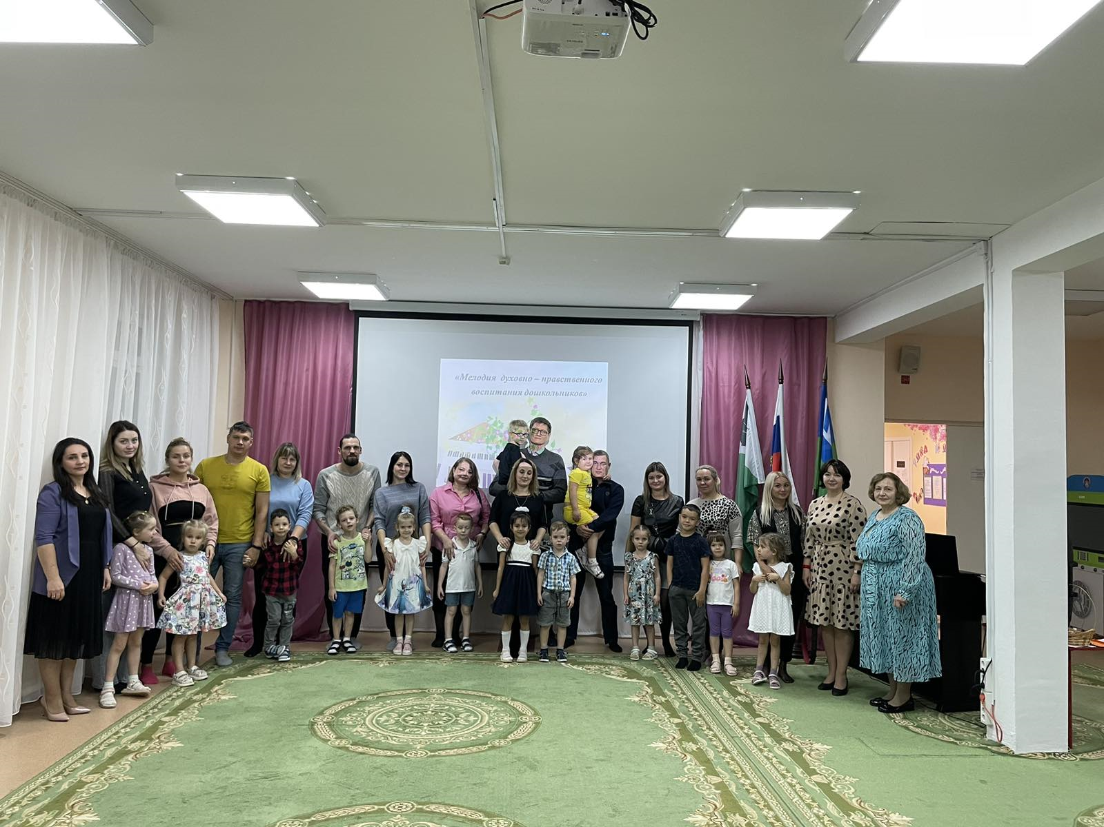

Рамазанова Рамина Гамиддиновна
Воспитатель, высшей квалификационной категории

Мегион 2023
Семейная гостиная с родителями
«Мелодия духовно - нравственного воспитания дошкольников»

Цель: сплотить родительский коллектив в единое целое для обеспечения жизнеспособности группы на высоком уровне, вовлечь членов семьи в процесс воспитания и развития детей.
Задачи:
1. Формировать нравственные потребности, стремления, чувства.
2.Ориентировать семью на духовно-нравственное воспитание детей, формирование представлений о формах традиционного семейного уклада.
«Наши дети - это наша старость.
Правильное воспитание - это наша счастливая старость.
Плохое воспитание - это наше будущее горе, это наши слёзы,
Это наша вина перед другими людьми.»
/Макаренко А.С./

Можно многое почерпнуть, созерцая мудрость природы. Законы, которые мы наблюдаем в природе, те же самые законы, которые действуют между людьми.
В жарких странах деревья, пустившие глубокие корни, полны жизненных сил, а травы и кустарники вокруг них в период засухи засыхают и умирают. Деревья продолжают расти, ибо их корни проникли глубоко в землю и питаются подземными водами. Корни же малых растений и кустарников уходят в землю не очень глубоко и не могут дотянуться до жизни, которую им дает вода.
То же происходит и с людьми. Тот, кто мыслит глубоко, кто глубоко верует в себя справляется с различными жизненными кризисами и трудностями. Тот же, кто мыслит поверхностно и не имеет веры, может процветать только при благоприятных внешних условиях. Но когда наступают трудные времена, такие люди теряют мужество и становятся жертвами собственных проблем.
Вот почему так важно, как можно глубже познать себя - в этих глубинах найдутся внутренние источники силы, безопасности, любви и мира.
«Душа поёт» - как часто мы слышим эти слова. Всё, что красиво и прекрасно в мире мы очень часто сравниваем с музыкой, а любая мелодия состоит из основы – 7 нот. Сегодня мы попробуем создать свою основу для мелодии, которая называется духовно – нравственное воспитание.
Итак, обратите внимание на наш нотный стан.
Первая нота – это нота –До.
Что по вашему мнению, начинается на букву Д и является первой и очень важной ступенью духовно-нравственного развития. (ответы родителей) Конечно это добро и доверие. Если мы не будем обладать таким личностными качествами как добро, а наши дети не будут нам доверять – все наши усилия по воспитанию полноценной личности ребёнка будут бессильны.
Вопрос к родителям что для вас добро? (Вопрос в зал с микрофоном)

Притча Бабочка

В древности жил-был один мудрец, к которому люди приходили за советом. Всем он помогал, люди ему доверяли и очень уважали его возраст, жизненный опыт и мудрость. И вот однажды один завистливый человек решил опозорить мудреца в присутствии многих людей. Завистник и хитрец придумал целый план, как это сделать: «Я поймаю бабочку и в закрытых ладонях принесу мудрецу, потом спрошу его, как он думает, живая у меня в руках бабочка или мертвая. Если мудрец скажет, что живая, я сомкну плотно ладони, раздавлю бабочку и, раскрыв руки, скажу, что наш великий мудрец ошибся. Если мудрец скажет, что бабочка мертвая, я распахну ладони, бабочка вылетит живая и невредимая и скажу, что наш великий мудрец ошибся». Так и сделал завистник, поймал бабочку и пошел к мудрецу. Когда он спросил мудреца, какая у него в ладонях бабочка, мудрец ответил: «Все в твоих руках».

Что такое добро (видео детей)
Следующая нота РЕ, но мы назовём её РЕБЕНОК
Ребенок становится счастливым, как только ощущает к себе искреннюю и бескорыстную любовь.
Ш. А. Амонашвили.
Игра с детьми «Назови членов своей семьи»
Самые старшие члены семьи? (дедушка, бабушка).
Самые родные для ребенка люди? (папа, мама).
Самый младший член семьи? (ребенок).
Кем ты доводишься маме? (папе, дедушке, бабушке)?
Это не человек, но его любят все члены семьи? (домашнее животное)
Что обозначает слово жилище, кров? (дом)
Самый радостный для каждого человека день, который бывает только раз в году, и у каждого он свой? (День рождения.)
Игра с родителями и детьми «Я начну, а вы закончите». Игра на знание поговорок о семье.
Яблоко от яблони (не далеко падает).
Везде хорошо, но (дома лучше).
Где любовь, да совет (там и горя нет).
Не красна изба углами, а (красна пирогами).
Семья сильна, когда над ней (крыша одна).
Семья в куче, не страшна (и туча).
В родной семье и (каша гуще).

Следующая нота МИ, а у нас это нота будет называется –МОРАЛЬНЫЕ ПРИНЦИПЫ
Нормы морали не являются врожденными, а усваиваются ребёнком в практике отношений с окружающими людьми и зависят от отношения к нему окружающих, от того, кто его воспитывает, от того в какой социальной среде он живёт.
Упражнение «Чаша»
- Душа ребенка – это полная чаша. Каким вы хотите видеть своего ребенка? Какими качествами вы хотели бы его наделить? У каждого из вас есть сердечко, напишите на красной его стороне качество, которым вы хотите наделить вашего ребенка.
Родители пишут на «сердечках» качества.
«Сердечки» собираются в чаше и озвучиваются качества.
- Посмотрите, какую яркую, красивую душу, мы хотим видеть у ребенка! Дети при опросе наделяют себя положительными качествами. Тогда возникает противоречие: почему же в детях часто мы взрослые порой наблюдаем проявление такого негатива, как агрессия, злость, жадность и т.п.? Чем Вы можете это объяснить?
- Родители оказывают первостепенную роль на формирование у ребенка общечеловеческих ценностей, таких как доброта, справедливость, щедрость, милосердие, любовь и т.д.?)
- Попробуем выяснить, чему же может научиться ребёнок, когда он оказывается в определённых ситуациях. Предлагаем закончить предложение, используя слова для справок:

ЕСЛИ:
1. Ребёнка постоянно критикуют, он учится… (ненавидеть);
2. ребёнок живёт во вражде, он учится… (быть агрессивным);
3. ребёнок растёт в упрёках, он учится… (жить с чувством вины);
4. ребёнок растёт в терпимости, он учится… (понимать других);
5. ребёнка хвалят, он учится… (быть благодарным);
6. ребёнок растёт в честности, он учится… (быть справедливым);
7. ребёнок растёт в безопасности, он учится… (верить в людей);
8. ребёнка поддерживают, он учится… (ценить себя);
9. ребёнка высмеивают, он учится… (быть замкнутым);
10. ребёнок живёт в понимании и дружелюбии, он учится… (находить любовь в этом мире).
Слова для справок: находить любовь в этом мире, быть благодарным, ценить себя, быть справедливым, жить с чувством вины, быть замкнутым, быть агрессивным, верить в людей, ненавидеть, быть справедливым, понимать других.
Эстафета «Что нам стоит дом построить».
Две команды: каждый член команды добегают до мольберта, где висит лист бумаги, рисуют одну деталь дома и возвращаются на место. По окончанию эстафеты рассматривают и сравнивают рисунки домов. Лучший дом определяют хлопками.
Воспитатель: Предлагаю вам одну интересную игру. Сейчас вы хозяйственность свою проявите - мячи скорее соберите.
Игра «Уборка полным ходом»
Играют дети. Каждой команде предлагается совок, веник и урна. Они должны с помощью веника и совка собрать как можно больше мячей.

Нота Фа – фольклор, народные сказки, игры.
Известно всем, что сказка учит. Определите, к какой сказке подходит пословица.
«Лиса и журавль» «Как аукнулось, так и откликнулось»
«Каша из топора» «Скупой платит дважды»
«Карлик нос» «С лица воду не пить»
«Сказке о рыбаке и рыбке» «Много захочешь – мало получишь»
«Аленький цветочек» «Не ищи красоты, а ищи доброты»
«Снежная королева» «Ручки белые, душа черная»
«Три медведя» «На чужой каравай рот не разевай»
«Царевна лягушка» «По одёжке встречают, по уму провожают»
«Волшебное кольцо» «Не имей сто рублей, а имей сто друзей»
«Сказка о золотом петушке» «Не давши слово, крепись, а давши -держись»
«Репка» «Капля по капле и камень точит
«Колобок» «Чем хвалимся, на том и провалимся»
«Теремок» «В тесноте, да не в обиде»
«Кот и петух» «Друг познается в беде»
«Зимовье зверей» «В согласии жить — никто не одолеет»
«Заюшкина избушка» «На чужой каравай рот не разевай»

Нота СОЛЬ превращается в толерантность, как умение мирно разрешить конфликты.
Предлагается проиграть возможные проблемные ситуации, найти оптимальные пути их разрешения. Ведущий предлагает по одной педагогической ситуации каждой команде. Время обсуждения 2 мин.
Предлагаю разрешить конфликты первой команде:
(вытягивание задания из корзинки) распечатать
1. Выпал первый снег. Дети явились домой довольные, но в грязной и мокрой одежде. Мать в качестве наказания поручает им мыть полы. Права ли она? Как поступили бы вы?
(Правильный ответ: наказание трудом в результате порождает негативное отношение к труду. Никакого проступка дети не совершили. Даже взрослые, когда на улице грязно, приходят в грязной обуви и могут замарать одежду. Что в этом случае делают взрослые? Чистят одежду, моют обувь. Поэтому и мы можем предложить ребенку вместе почистить одежду, тем самым ребенок поймет, как трудно привести в порядок вещь. В следующий раз ребенок постарается быть более аккуратным).
2. Мама говорит сыну: «Миша, играй тише! Почему у тебя опять разбросаны игрушки? А вчера ты сломал новую машину и испачкал фломастером стол. Я тебя накажу! Как бы вы решили проблему с позиции толерантности?
(Правильный ответ: «Миша, не шуми, пожалуйста, ведь уже поздно, все твои игрушки устали и хотят спать. Положи каждую на свое место и пожелай им спокойной ночи. А мы с тобой возьмем карандаши и нарисуем волшебные сны для твоих игрушек» Итог: мама удовлетворена. Конфликт исчез, не успев появиться. Причина конфликта – это поведение мамы. Не нужно предъявлять несколько претензий в один момент, ребенку трудно их усвоить и принять к сведению. Ни в коем случае не нужно кричать и унижать ребенка, помнить, что ребенок – это личность, и она требует к себе уважения и понимания.)
Нота Ля - знание своих обязанностей ЛЮБОВЬ
Между детским садом и семьей должна быть тесная связь, потому что родители обязаны, а педагоги должны.
Рецепт счастья
На фоне спокойной музыки.
Ведущий: а сейчас памятный подарок всем участникам. Рецепт хорошего дня. Обнимитесь со своей семьёй, закрываем глаза, берём день и хорошо очищаем его от зависти, ненависти, огорчений, жадности, упрямства, эгоизма, равнодушия. Добавляем три полные (с верхом) ложки оптимизма, большую горсть веры, ложечку терпения, несколько зёрен терпимости, и, наконец, щепотку вежливости и порядочности по отношению ко всем людям. Всю получившуюся смесь заливаем сверху любовью. Теперь, когда блюдо готово, украшаем его лепестками цветов доброты и внимания. Подавать ежедневно с гарниром из тёплых слов и сердечных улыбок, согревающих сердце и душу. Приятного аппетита! Удачного вам вечера!
Вот мы и дошли до последней нашей нотки СИ, которую назовем Семья, т.к. есть общее – число 7.
ТАНЕЦ «Осенние листья»
Вот мы и создали основу нашей мелодии, которая называется духовно-нравственное воспитание.
Я желаю вам удачи в написании именно вашей мелодии добра, любви и взаимопонимания.
Святое дело – душу воспитать,
Сердца наполнить светлою палитрой!
Пусть малышей согреет Благодать.
Растите их с любовью и молитвой!
Родитель, воспитатель, педагог!
Святое дело нам доверил Бог!
На этой чудесной ноте мы хотим закончить нашу с вами встречу. Благодарим всех за участие, за активность. Нам было приятно с вами общаться.
Список использованной литературы.

1.Данилюк А. Я. Концепция духовно-нравственного развития и воспитания личности гражданина России в сфере общего образования: проект/ А. Я. Данилюк, А. М. Кондаков, В. А. Тишков. Рос. акад. образования. Ї М.: Просвещении, 2009. - 256с.
2.Нравственно-духовное воспитание в детском саду./Под ред. Буре Р..С. М.,2010. - 209с.
3.Нравственное воспитание в детском саду./ Под ред. Нечаевой В.Г., Марковой П.А.. - М., 2010. -199с.
4.Островская Л.Ф. Беседы с родителями о духовно-нравственном воспитании дошкольника. М.: Просвещение. - 2010. - 109с.

